Aufgabe 1

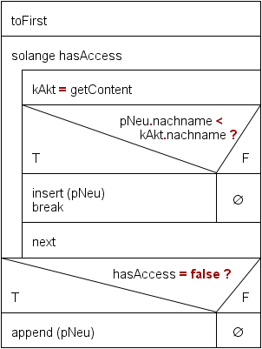

Aufgabe 2

Der Benutzer wird gebeten, einen Namen auf der Konsole einzugeben.
Die Eingabe wird in der Variable „name“ gespeichert.
Das erste Element der Liste wird ausgewählt.
Solange ein Element der Liste ausgewählt ist, wiederhole:
Falls der Name des aktuellen Elements der gleiche wie „name“ ist,
breche die Schleife ab
Sonst
gehe zum nächsten Element der Liste
Falls noch ein Element der Liste ausgewählt ist:
Gib die Daten dieses Elements aus.
Sonst
Gib aus, dass dieser Name nicht gefunden wurd.

Autor: Christian Pothmann – cpothmann.de, freigegeben unter CC BY-NC-SA 4.0, Mai 2021

